아포피스 소행성 탐사 과학연구 의향서 제목

저자¹, 저자², 저자³, ...
¹소속기관, ²소속기관, ³소속기관, ...

초 록
본문은 최대한 한글 용어를 사용하고, 필요시 영문 표기를 괄호( ) 안에 넣을 것. 본문에 아포피스 소행성 탐사의 필요성과 활용 전략이 포함된 연구의 목적과 필요성, 연구의 내용 및 방법, 연구 기대 성과, 인용 문헌을 기술.
문헌 인용은 Astrophysical Journal 형식을 따를 것. (예: Binzel et al. 2010)
초록의 분량은 가급적 1페이지를 넘지 않도록 할 것.

1. 아포피스 탐사 과학연구(대제목)
가. 태양계와 태양계소천체(소제목)
태양계에는 수, 금, 지, 화, 목, 토, 천, 해로 불리는 8개의 행성들(major planets) 외에 그보다 작고 주변에 미치는 중력이 약한 왜소행성들(dwarf planets)이 분포한다.

1) 세 번째 제목
그밖에 소행성, 혜성, 카이퍼벨트 천체와 센타우루스로 대표되는 태양계소천체들(small Solar System bodies)이 있다.

가) 네 번째 제목
태양계 소천체들은 태양계에서 차지하는 질량비는 극히 미미하지만 행성과는 달리 태양계 생성 초기의 물질을 함유하고 있는 것으로 생각됨

(1) 다섯 번째 제목
태양계 소천체는 태양계의 가장 기본적인 구성 요소(building block)

(가) 여섯 번째 제목
초기 태양계의 상태를 잘 이해할 수 있는 화석과 같은 가치를 지니고 있음

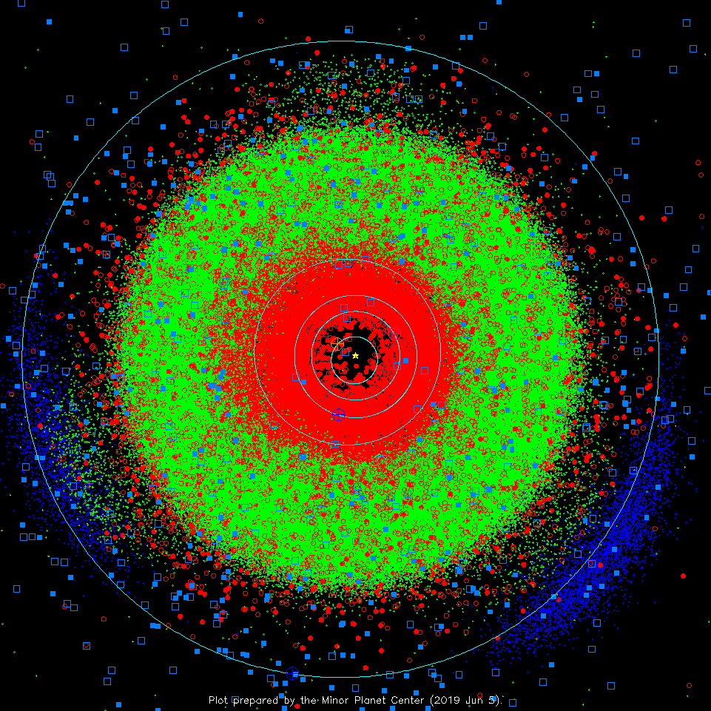
그림 1 내 태양계 소행성 분포(출처: MPC)

(나) 아포피스 연구 동향
아포피스 연구와 관련된 논문은 아래 표 1과 같음
□ 첫 번째 논문: 분광 특성
○ 저자: Binzel
- 논문제목: Spectral properties and composition of potentially hazardous Asteroid (99942) Apophis

표 1. 아포피스 연구 관련 논문
번호 | 연구자 | 논문제목 | 발표학술지  /학회 | 발표년도 | 국가
1 | D. Farnocchia, S. R. Chesley and P. W. Chodas et al. | Yarkovsky-driven impact risk analysis for asteroid (99942) Apophis | ICARUS | 2013 | USA

※ 참고문헌(예제)
Binzel, R. P., Morbidelli, A., Merouane, S., et al. (2010), Earth encounters as the origin of fresh surfaces on near-Earth asteroids, Nature, 463 (331)

<작성방법>
1. 제목 괄호 순서: 1 -> 가 -> 1) -> 가) -> (1) -> (가)
2. 대제목: 함초롱 바탕, 글자크기 14, bold
3. 소제목: 함초롱 바탕, 글자크기 13, bold
4. 세 번째 ~ 여섯 번째 제목: 함초롱 바탕, 글자크기 12, bold
5. 제목들은 들여쓰기를 할 필요가 없음
6. 내용에 들어가는 기호 순서: □ -> ○ -> - (모두 들여쓰기를 할 필요없음)
7. 초록: 함초롱 바탕, 글자크기 11, 가운데 정렬
8. 본문: 함초롱 바탕, 글자크기 12
9. 본문 기술 방식은 서술식 혹은 개조식(축약식) 모두 가능
10. 그림 캡션은 그램 아래에 넣기
11. 표제목은 표 위에 넣기
12. 참고문헌은 예제 형식에 맞도록 표기

